Fiche d’Inscription – 4ème Tournoi de l’Antonnière (72)
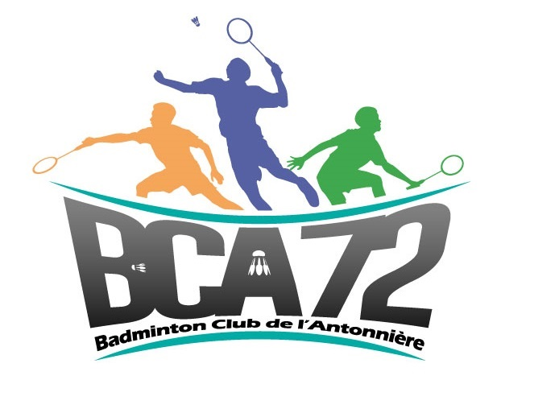
(25/26 Avril 2020)
ÉCRIRE EN SCRIPT POUR UNE MEILLEURE LISIBILITÉ – Attention au respect du règlement
Correspondant :
Ligue :
Sigle :
/
Date : /
Club (en toute lettre) :

 |  |  | Simple |  | Double |  |  | Double Mixte |  |  | 13€ : 1 tableau 18€ : 2 tableaux
Nom et Prénom | F/H | N° de Licence | Classement | Joue en* | Classement | Joue en* | Nom et Prénom du Partenaire  Et Nom du club si  différent | Classement | Joue en* | Nom et Prénom du Partenaire  Et Nom du club si différent | Total
*indiquez le tableau « joue en » avec une croix dans laquelle le joueur souhaite s’inscrire. (18 € pour 2 tableaux, 13 € pour un tableau).

TOTAL
Les inscriptions et règlements à l’ordre du “BCA72” sont à adresser au plus tard le Vendredi 10 Avril 2020 à :
Christophe KERELLO - BCA 72
19 rue de Beaulieu
72650 Saint Saturnin

Une feuille d’inscription par club

